Развитие речи ребёнка 2-3 лет
Развитие каждого ребенка уникально, и идет по своим законам. Поэтому, становление речи у двухлеток тоже индивидуально. Сложно говорить о нормах речи ребенка в 2 года, так как за период от исполнения двух лет до третьего дня рождения дети сильно меняются. Однако, имеются общие закономерности в речевом развитии. Замечено, что девочки овладевают речью немного ранее мальчиков, но это не обязательный факт. Дети могут говорить отдельные слова, постепенно переходя к предложениям, а могут сразу начать говорить короткие фразы. Развитие речи зависит от пассивного и активного словарного запаса детей двух лет, в который входят около 200-300 слов. Дети активно пользуются простыми словами, облегченными их вариантами и короткими предложениями «дай лялю», «папа пришел» и тд. В целом, сколько слов говорит ребенок в 2 года, напрямую зависит от того, насколько активно с ребенком говорят, стимулируют его физическое, умственное и речевое развитие. В целом, речь малыша вполне понятна родителям, которые говорят с ним ежедневно, но он глотает буквы и слоги, произносит слова неправильно. Ваша задача, поправлять ребенка и произносить слова отчетливо и правильно. Неверным будет общение с ребенком на его языке с сюсюканьем и коверканьем слов. Говорите с ребенком правильно, чтобы он изо дня в день слышал и усваивал правильную речь. Если имеются затруднения в слове, повторите с малышом его несколько раз. Но что должен говорить ребенок в 2 года, чтобы стояние его речевой функции соответствовало норме? Малыш должен говорить о себе «я», называть свое собственное имя, как зовут родителей, близких родных. Он должен называть предметы в доме, названия животных и как они говорят, прощаться и здороваться. Также малыши должны говорить короткие предложения из двух-трех облегченных слов, а также учиться говорить прилагательные – «большой», «мягкий» и тд.
Если ребёнок не говорит, что делать?
Если ребёнок в 2-3 года не разговаривает, не проявляет речевой активности, рекомендуется:
- Сходить на консультацию к учителю-логопеду
- Проконсультироваться у врача невролога, в случае назначения пройти более полное обследование и медикаментозное лечение
- Использовать приёмы стимулирования речевой активности(См.ниже)
Главное условие овладения речью - это подражание, но чтобы ребёнок сам по собственной инициативе начал говорить, у него должна сформироваться потребность в этом. Первые слова появляются при общении-взаимодействии со взрослым, при желании получить что-либо, т.е. когда необходимо назвать предмет. Нельзя запрещать ребёнку использовать жесты, нельзя давать словесный образец: “Скажи - часы, скажи - ложка”.
Для стимулирования появления речи предлагаются следующие приёмы:
-диалог
-имитация и звукоподражание
-стихи
-чтение

Диалог. Инсценировки
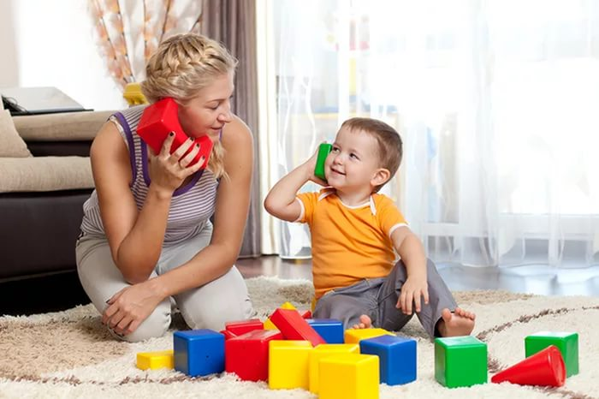Легче всего получить ответ при инсценировке песенок, стихов- диалогов, маленьких сказок, особенно если вы сделаете иллюстрации к ним. Когда ребёнок затрудняется дать ответ с помощью слова, он может показать на картинку. А вы сопровождайте чтение жестами превращая это занятие в спектакль.
Вопросы.
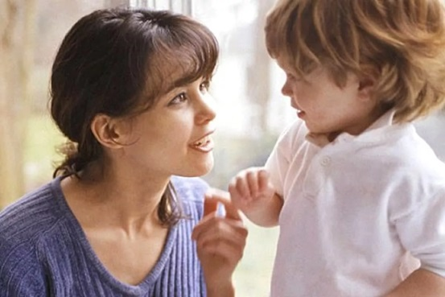
“Да-нет” (Хочешь есть? Идём спать? Видишь машину? Ты сидишь? Ты не играешь?) заставляют ребёнка проанализировать утверждение содержащееся в вопросе. Кто это? Что это? Кто там пришёл? Что тут растёт? И т.д. Вопросы задают о людях, животных, предметах обихода, растениях, непосредственно наблюдаемых ребёнком. Что делает? (учимся использовать глаголы) Что делает мама? Что делает собака? И т.д.
Команды.
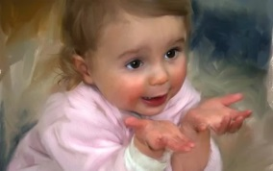Глаголы в повелительном наклонении появляются в самостоятельной речи ребёнка на ранних этапах. Наиболее значимые команды в реальной жизни: дай, иди, сядь, уйди, пусти, спи, пей, ешь, встань.... Постарайтесь чтобы в течение дня такие ситуации чаще возникали естественном образом.
Домашний театр.
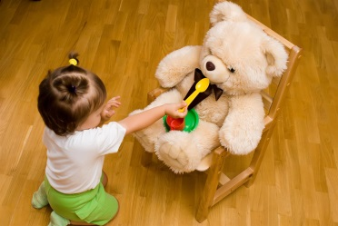Вначале ребёнок пытается повторить то, что ему показывает взрослый, затем он начинает копировать интонации, отдельные звуки, слова. “Куклы разговаривают», «Кормление зверей» итп.

Имитация и звукоподражания.
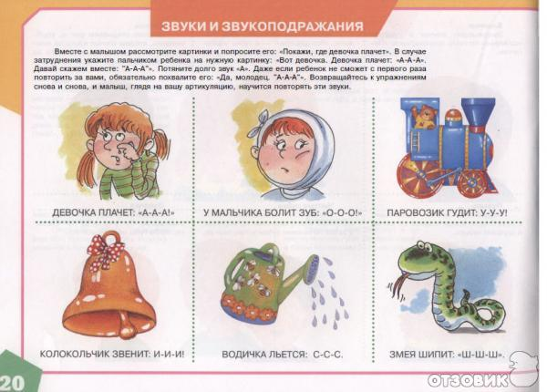Говорить за разных зверюшек: гав-гав, мяу, ква-ква. Междометия: ой, ай, ох. Желательно создавая игровую ситуацию. Гуси, гуси! - га-га-га! -Есть хотите! -да-да-да и т.д. Сказки, где ребёнок добавляет за мышку: пи-пи- пи, за курицу: ко- ко-ко и т.д.
Стихи.
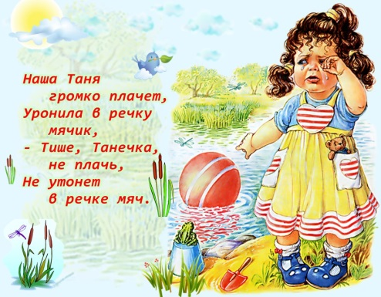 Сначала ребёнок только слушает стихи отхлопывая при этом в ладоши ритм. Далее можно учить с договариванием только последнего слова. Стихи должны быть хорошо знакомы ребёнку. Те,которые ребёнок выучит, проговаривайте их многократно.
Чтение.
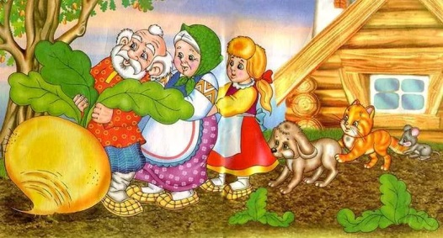Чтение доступных для понимания текстов с последующей беседой по картинкам. Рекомендации. При отборе речевого материала следует начинать с одно- и двухсложных слов, потом можно перейти к трёхсложным. Весь картинный материал должен быть хорошо знаком ребёнку. На начальном этапе у ребёнка возникают трудности в звуковом оформлении слов, например на вопрос: Кто там пришёл? Малыш вместо “дядя” отвечает “дя”, на вопрос Что тут растёт? Вместо “дерево” отвечает “веве”. Взрослый должен принимать любой вариант ответа, сам в это время утрированно проговаривать правильно.

